**Faculdade SPTech**

**Análise e Desenvolvimento de Sistemas**

**Denilson Almeida Dos Reis**

**01222013**

**Projeto Individual**

**Sad pop music WebSite**

**São paulo. SP**

**31 de Novembro de 2022**

**Sumário**

**Contexto..........................................3**

**Justificativa.....................................5**

**Objetivo..........................................6**

**Requisitos........................................7**

**Ferramenta de Gestão..............................9**

**Sad pop music**

1- Contexto do Projeto

Sad pop

Sad pop é um subgênero da musica pop, mas maioria das pessoas, quando ouvem falar

o nome desse subgênero pela primeira vez logo pensam que se trata de músicas tristes e deprimentes que vão te deixar para baixo ou que só se devem ser ouvidas quando se está triste e com votade chorar, mas é ai que elas estão enganadas. Pois na verdade a estética específica de artistas que escrevem músicas através de uma lente sonhadora, mas crua, de raiva, saudade, desgosto ou rejeição. A música em si cria um espectro de emoções em que você pode querer balançar em um ponto, mas gritar em outro e como

primeiro exemplo de uma musica desse tipo, posso citar Anti-hero da cantora norte-americana

Taylor Swift, a música recém lançada atingiu o topo dos charts de empresas especializadas em informações sobre a indústria da música.

E embora Swift seja uma das maiores estrelas no centro do sad pop ele vinha se infiltrando muito antes. Afinal, artistas como Fiona Apple e Alanis Morrisette foram grandes nomes do estilo em meados dos anos 90. Mas pode-se argumentar que essa iteração do pop "sad girl" encontrou suas raízes nos anos 2010, graças a artistas como Lana Del Rey , cuja dor e solidão palpáveis ​​se tornaram hinos inescapáveis ​​como " Video Games " e " Summertime Sadness "; Taylor Swift, cujo primeiro sucesso de crossover Red gerou o favorito dos fãs ainda de partir o coração "All Too Well"; Robyn, que criou o último grito de choro no clube " Dancing on My Own"; e MARINA, cuidado da era Barbie-deprimida de seu álbum Electra Heart sua música, por sua vez, os ajuda a lidar com suas próprias "realidades vividas". É uma celebração em partes iguais do artista e uma comunidade encontrada para alguém que, em um mundo distante, se relaciona.

2- Justificativa do Projeto

O que torna sua vulnerabilidade tão conectiva? Embora o pop "sad girl" não seja exatamente novo (a maioria das tendências musicais são cíclicas, é claro), a forma como as pessoas estão se agarrando a ele é. "Há um clichê sobre o pop que representa um retiro da realidade, um mundo de fantasia escapista onde os ouvintes podem deixar seus medos e ansiedades em uma visão de 'Teenage Dream' de Katy Perry ou divertida. 'We Are Young', " diz Nate Sloan, apresentador do Switched on Pop e professor assistente de musicologia na USC Thornton School of Music. "Mas os ouvintes modernos - especialmente os jovens - estão contrariando esse paradigma, celebrando artistas que falam de coisas reais, de sentimentos onde possam se conectar mais profundamente.

É por isso que a ascensão do pop "sad girl" parece sinônimo do estado atual do mundo. Em graus variados, todos sofremos o trauma de uma pandemia que não terminou, particularmente o custo mental e emocional do isolamento e da ansiedade que transpirou. Também houve o peso da brutalidade policial, tiroteios em escolas e a morte iminente da democracia para as pessoas suportarem. Encontrar conforto na nostalgia – especialmente na cultura pop – era natural para muitos.

Alguns se refugiaram na música, na TV ou nos filmes que ouviam quando eram adolescentes, enquanto outros buscavam alívio na música que evocava a sensação de ser jovem e despreocupado. É também por isso que as recentes faixas pop vulneráveis ​​e melancólicas se tornaram um bálsamo - e, finalmente, solidificaram o poder do pop "sad girl".

Mas o grupo que parece ser atraído por essa estética pop de nicho são os adolescentes. Faz sentido: a geração Z está amadurecendo em um momento em que há menos estigma em discutir a saúde mental. Celebridades e artistas estão indiscutivelmente mais abertos do que nunca sobre suas lutas

3 - Objetivo do Projeto

Criar e estabelecer uma comunidade que preza e admira músicas com letras sinceras, que retratem a vida como ela é, em forma de arte e poesia. Aumentando a conexão entre artistas e admiradores dessa arte.

4 - Requisitos

* Web Site
* Tela Home
* Tela de Cadastro do usuário
* Tela de Login de usuário
* Quiz de interação
* Conexão com banco de dados
* Conexão entre APIs, Front End e Back end.
* Métricas e Analytcs

5 - Ferramenta de Gestão:

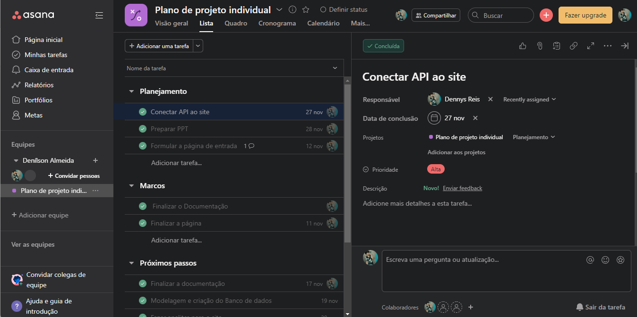Asana

Referências:

<https://acessocultural.com.br/tag/sad-pop/>